2.6.专利详情
如图，点击专利标题即可打开专利浏览器。
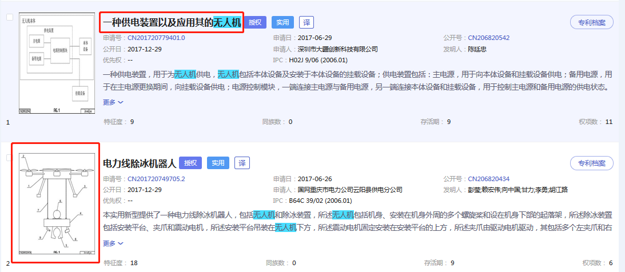
图：专利列表页

2.7.专利档案
点击专利档案，提供单件专利，新颖分析、跟随分析、虚拟引用、技术价值度、专利价值度分析展现。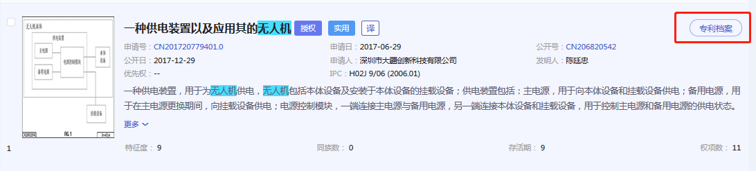
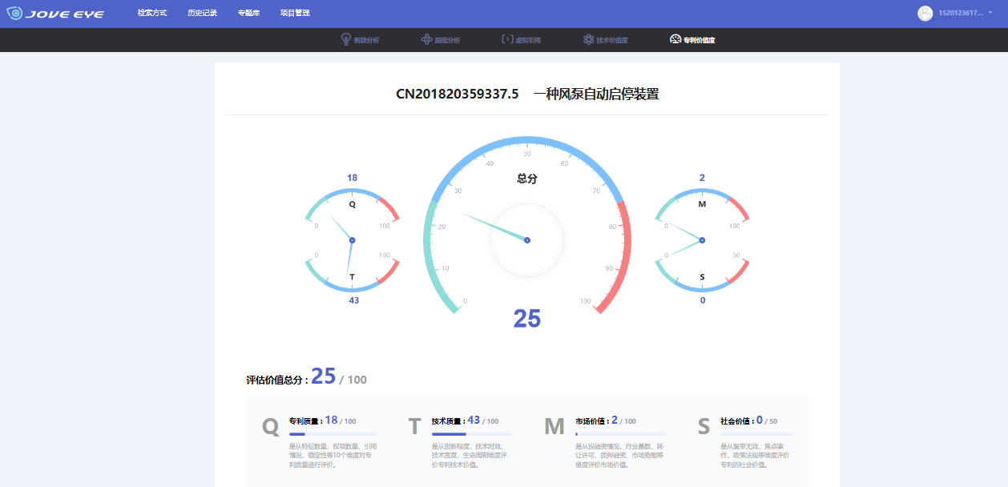
图：专利价值度

2.8.检索历史
系统会自动保存所有检索式
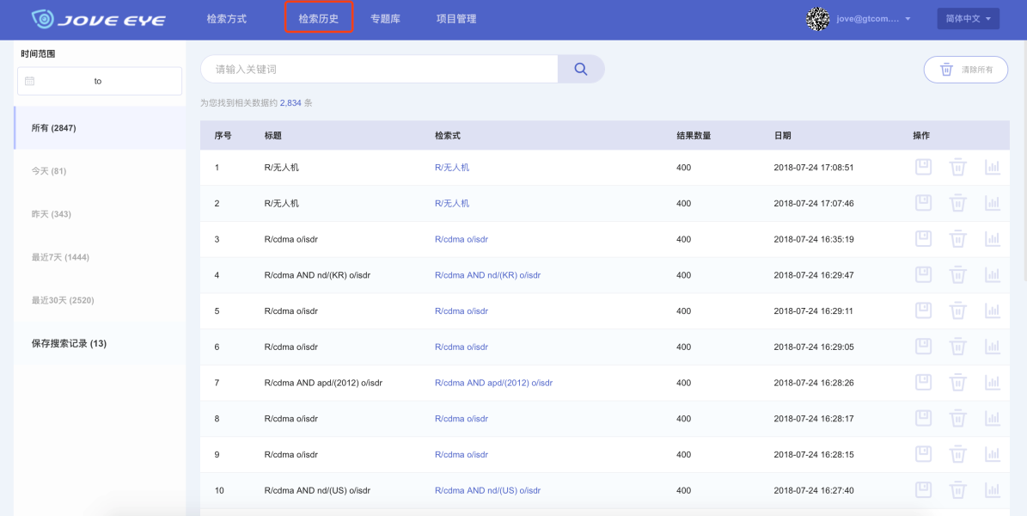
图：检索历史列表

2.9大数据分析报告
JoveEye支持大数据分析报告，包含科技报告、竞争报告、公司报告（竞争报告和公司报告高端版本权限开放），且开创性的在报告中嵌入科技新闻，目前尚未有其他产品能够实现。可根据需要的维度以Word文档的形式一键导出报告。
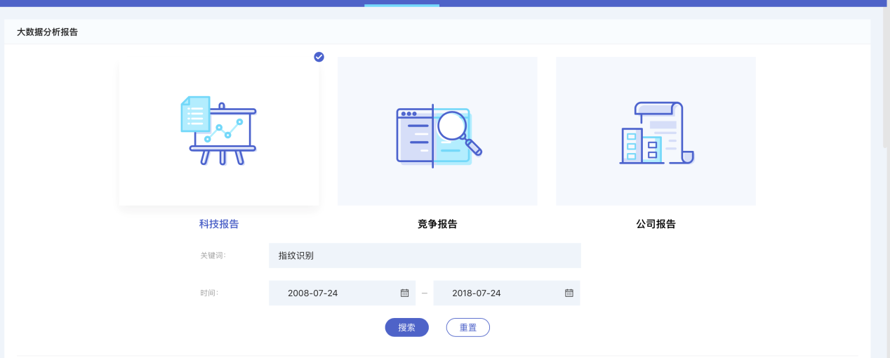
图：大数据分析报告

